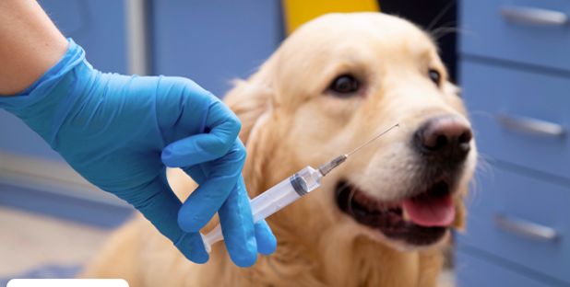

Прививки питомцам от бешенства

Бешенство – неизменно смертельное вирусное заболевание для животных и людей. Если заболевание уже имеет клинические проявления - вероятность летального исхода 100%. К сожалению, до проявления симптомов определить наличие вируса в организме затруднительно.
Человек заражается от животного, инфицированного вирусом бешенства. И домашние животные- не исключение.
99% случаев передачи вируса бешенства человеку происходит от домашних собак во время укусов и оцарапывания. Инфекция передается и при облизывании рук и ног хозяина через микроповреждения кожи. Вирус живет в слюне инфицированного животного. Опасность для человека инфицированное животное может представлять в течение 10 дней до появления признаков болезни и в течение всего клинического периода заболевания.
Как только вирус бешенства попадает в организм человека, он быстро попадает в мозг по нервной системе, кровеносным и лимфатическим сосудам. Там начинает активно размножаться, вызывая симптомы вирусного энцефалита, одновременно распространяясь и поражая практически всю нервную систему.
Агрессивное поведение животных с бешенством наиболее частое явление, но стоит всегда помнить, что инфицированные животные также могут быть нехарактерно ласковыми.
У животных с момента появления первых симптомов бешенства до смерти проходит обычно 6-11 суток. Заболевание протекает в одной из двух форм - агрессивная или тихая. Тихая форма наиболее опасна, так как человек не всегда может вовремя распознать, что с животным что-то не так, быстро принять меры и защититься.
Животные, больные бешенством, могут проявлять различные признаки инфицирования, включая боязнь, агрессию, чрезмерное слюнотечение, видимое затрудненное глотание, шатание, паралич конечностей и судороги. Домашние питомцы начинают вести себя неестественно - ломают мебель, мечутся. Лошади и домашний скот также могут проявлять агрессивное поведение, повышенную чувствительность к свету. Дикие животные при бешенстве могут потерять свой естественный страх перед людьми и проявлять необычное поведение; например, животное, которое обычно можно увидеть только ночью, можно увидеть блуждающим днем.
Хотя наиболее частыми признаками бешенства являются изменения в поведении и паралич, бешенство следует рассматривать во всех случаях необъяснимых неврологических проявлений у животного.
Единственный надежный способ профилактики бешенства у животных - вакцинация.
Прививка против бешенства эффективна и безопасна для животного.
Первая прививка делается с 3 месяцев. Ревакцинация через год.
Животное можно считать защищенным в течение 28 дней после первоначальной вакцинации, когда будет достигнут пиковый титр антител к вирусу бешенства.
На момент вакцинации животное должно быть полностью здоровым. Кроме того, за 2 недели до прививки нужно провести дегельминтизацию и обработать питомца от блох, клещей. Паразиты не только снижают иммунитет животного, но и усиливают реакцию его организма на вакцинный препарат.
Вакцинация против бешенства проводится государственной ветеринарной службой бесплатно. Обратиться за вакцинацией можно в районную ветеринарную станцию или ветеринарную лечебницу.
Важно всегда быть начеку!
Соблюдать следующие рекомендации важно всегда, особенно если после прививки питомца не успел выработаться иммунитет (прививку сделали недавно):
- не выпускайте животное на самовыгул,
- не позволяйте контактировать с бродячими и дикими животными,
- не приводите домой дикий и бродячих животных,
- наблюдайте за всеми дикими животными на расстоянии. Бешеное дикое животное может показаться ручным, не приближайтесь к нему.
Учите детей НИКОГДА не контактировать с незнакомыми животными, даже если они кажутся дружелюбными.
Что делать при укусе?
Первое: интенсивно промыть рану
Второе: обратиться в травмпункт (потребуется вакцинация).
При первых признаках нехарактерного поведения животного - покажите его как можно быстрее ветеринару.
Чтобы питомец не стал для хозяина смертельной опасностью, вакцинация животных от бешенства необходима!

